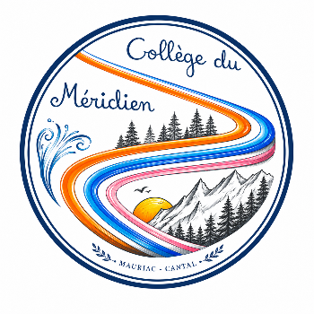
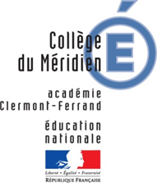
ORGANIGRAMME COLLEGE DU MERIDIEN
DIRECTION
Mme Chloé LAVAL,
Principale

Mme Sandrine BEFFARAL
Secrétaire générale

Mme Patricia GILLES
Secrétaire de direction

CLASSE EXTERNALISEE
CHANCEL Elodie
AESH référente PIAL
MEYNIAL Maryline
ULIS
Enseignante
GRAS Christine
AESH
ANDRIEUX DESHINA Svetlana
DEHBI Betty
PEREIRA RAMOS Isabelle

SEGPA
TASSIN Sylvie
Coordination Segpa

Equipe enseignante
BESSON Fabienne
ESTEVE BORNES Gaëlle
KRIEFF Magali
PLASSAIS Faustine
QUEYSSAC Camille

P.A.S.
ARVIS Adrien
DUGUET Emilie

ASSISTANTS D’EDUCATION

BRAJOU Sophie
GOHIER Franck
ROSSO Cécile
SPATAFORA Coraline
VALARCHER Benjamin

VIE SCOLAIRE
CPE
Hervé PANTAINE

EQUIPE ENSEIGNANTE

Documentaliste
BROGNIART Rachel
SVT
COMMANDRE Jean-Noël
Technologie
DUTREVY Michael
Physique
DEMURE Fabien
Arts-Plastiques
GUERIN William

Musique
COULLET Ariane
EPS
ANTIGNAC Delphine
CROS Claire
GOUET Emilie
GUILLAUME Axel

PERSONNELS CD15

Agent d’accueil
SERRE Marie-Claire
Agent de maintenance et sécurité
VEREME Stéphane
Chef cuisinier
GRACIA Hervé

Agents polyvalents
ALTIER Marie-Claude
BROUSSE Lydie
CHANUT Yolande
CHAUVET Sandrine
CHAUVET Tiffanie
FRESSANGES Eliane
VEYRIERE Chloé

EQUIPE ENSEIGNANTE
Histoire-Géographie
COMMANDRE Chrystel DELEFORGE Morgane
Lettres
BAPT Sébastien
CADET Vincent
RICROS Isabelle

Mathématiques
BONTEMPI Fabrice
CHABAUD Emmanuel
ROPION David
Anglais
DUFFAY Cathy
LANE Véronique
TOURNADRE Marianne

Espagnol
POUGET Hélène
Allemand
MOURIER Joëlle

 12, rue d’Echalade 15200 MAURIAC  04.71.68.06.20  0150016L@ac-clermont.fr

2026 / 2027
Infirmière
GRAS Magalie
Assistante sociale
KLEIN Laura
Conseillère d’Orientation et Psychologue
MARCOT Audrey
MDPH
DENEBOUDE François

ORGANIGRAMME COLLEGE LE MERIDIEN
AVS

Elisabeth FRESSINIER
Emilie MORANGE
CLASSE EXTERNALISEE

ARVIS Adrien

